Để viết tốt hơn các em cần phải luyện tập chăm chỉ cũng như tham khảo thêm ở bài văn mẫu Nghị luận về truyện Lợn cưới áo mớilớp 6 tại chuyên trang của chúng tôi. Nó sẽ giúp các em có thêm nhiều kiến thức về Nghị luận về truyện Lợn cưới áo mớilớp 6 ý nghĩa phong phú và những từ ngữ hay hơn để áp dụng vào bài làm của mình.
Dưới đây là dàn ý và bài văn Nghị luận về truyện Lợn cưới áo mớilớp 6 ngắn gọn, có ý nghĩa nhất được chia sẻ miễn phí, hỗ trợ các em ôn luyện hiệu quả. Mời các em học sinh cùng quý thầy cô tham khảo.
Dàn ý chi tiết Nghị luận về truyện Lợn cưới áo mới
1/ Mở bài
Giới thiệu truyện Lợn cưới áo mới và tính khoe khoang: Trong kho tàng truyện cười dân gian Việt Nam, “Lợn cưới, áo mới” là một trong những câu truyện đặc sắc và ý nghĩa. Chuyện không chỉ mang lại những tiếng cười sảng khoái, bài học sâu sắc mà còn đặc biệt chế giễu tính khoe khoang của con người
2/ Thân bài
-Giới thiệu về hoàn cảnh xuất hiện tính khoe khoang: Truyện như một màn hài kịch ngắn, kể lại cuộc nói chuyện của hai anh chàng có tính khoe khoang, buồn cười thay là họ lại khoa khoang những thứ chẳng đáng là bao. Một anh thì khoe con lợn cưới bị xổng chuồng, còn một anh lại khoe chiếc áo mới may
-Cách khoe khoang của anh chàng tìm lợn: có thể thấy, anh ta nói “con lợn cưới” chỉ để khoe ra chứ không phải là đặc điểm để chỉ cho con lợn, thông tin đó là không cần thiết đối với người được hỏi. Điều đó đã chứng tỏ, anh ta chỉ lấy việc tìm lợn làm cái cớ để khoe khoang con lợn của mình
-Cách khoe khoang của anh chàng có chiếc áo mới may: Anh ta không chờ ai vào nhà rồi khoe mà lại đứng hỏng ở ngoài cửa, đợi có ai đi qua người ta khen, vì muốn được khoe mà anh ta đứng suốt sáng đến chiều, kiên nhẫn chờ khoe bằng được
-Nhận định về tính khoe khoang trong cuộc sống: Tính khoe khoang, thích thể hiện và tỏ ra giàu có là một thói xấu thường thấy của những người giàu xổi, học đòi. Tính khoe khoang là một tật xấu nói chung, tuy nhiên trong truyện này các nhân vật không khoe tài, khoe địa vị hay công lao mà chỉ khoe những thứ tầm thường, nhỏ nhặt.
3/ Kết bài
Kết luận về tính khoe khoang: Như vậy, qua câu chuyện “Lợn cưới, áo mới”, chúng ta hiểu được thế nào là tính khoe khoang và nếu tính khoe đó trở thành một thói quen sẽ trở thành một thói xấu, gây khó chịu cho mọi người xung quanh, làm mất đi giá trị con người.
Bài văn Nghị luận về truyện Lợn cưới áo mới
Trong kho tàng truyện cười dân gian Việt Nam, “Lợn cưới, áo mới” là một trong những câu truyện đặc sắc và ý nghĩa. Chuyện không chỉ mang lại những tiếng cười sảng khoái, bài học sâu sắc mà còn đặc biệt chế giễu tính khoe khoang của con người.
Truyện như một màn hài kịch ngắn, kể lại cuộc nói chuyện của hai anh chàng có tính khoe khoang, buồn cười thay là họ lại khoa khoang những thứ chẳng đáng là bao. Một anh thì khoe con lợn cưới bị xổng chuồng, còn một anh lại khoe chiếc áo mới may. Anh chàng đi tìm lợn kia rơi vào hoàn cảnh thật đặc biệt, đó là khi gia đình anh đang có việc lớn – đám cưới, con lợn để làm cỗ cưới lại bị xổng chuồng chaỵ mất và anh ta phải đi tìm.
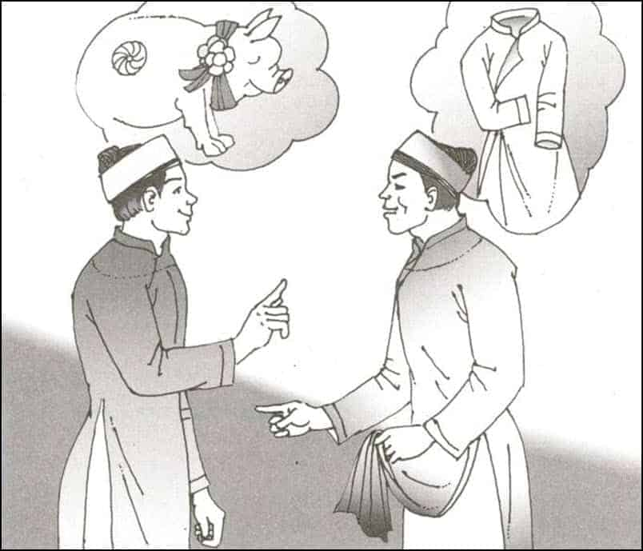
Trong lúc công việc đang lu bu và tất bật, tưởng chường như anh ta chỉ mải đi tìm lợn thôi nhưng không ngờ anh ta vẫn còn tâm trí để khoe khoang. Điều đó thể hiện ở cách hỏi của anh ta, đáng lẽ ra anh ta chỉ cần hỏi rằng: “Bác có thấy con lợn của tôi chạy qua đây không?”, và thêm vào đó là màu sắc, kích thước, đặc điểm của con lợn. Nhưng không, anh ta đã hỏi rằng: “Bác có thấycon lợn cưới của tôi chạy qua đây không?”, có thể thấy, anh ta nói “con lợn cưới” chỉ để khoe ra chứ không phải là đặc điểm để chỉ cho con lợn, thông tin đó là không cần thiết đối với người được hỏi. Điều đó đã chứng tỏ, anh ta chỉ lấy việc tìm lợn làm cái cớ để khoe khoang con lợn của mình. Tuy nhiên, anh chàng được hỏi cũng không khác gì, anh ta cũng là một người thích khoe khoang. Anh ta mới may được một chiếc áo mới, muốn khoe đến mức không chờ dịp lễ tết hay đi chơi mới mặc mà liền đem ra mặc ngay.
Khoe áo mới thường là sở thích và thói quen của trẻ thơ, nhưng chính anh chàng này đã biến mình thành trẻ con, mặc áo mới với mục đích khoe của. Anh ta không chờ ai vào nhà rồi khoe mà lại đứng hỏng ở ngoài cửa, đợi có ai đi qua người ta khen, vì muốn được khoe mà anh ta đứng suốt sáng đến chiều, kiên nhẫn chờ khoe bằng được. May gặp được anh chàng đi tìm lợn hỏi thăm, khi được hỏi anh ta đã đáp rằng: “Từ lúc tôi mặc cái áo mới này, tôi chẳng thấy con lợn nào chạy qua đây cả”. Có thể thấy, tính khoe khoang của nhân vật đã được cường điệu hóa lên tới tột đỉnh, ở ngoài thực tế sẽ không có ai lại khoe của một cách vô duyên và trơ trẽn như thế.
Tuy nhiên nó đã nhấn mạnh được tính chất lời khoe và cách khoe quá phi lí, trái thường tình khiến cho người đọc không khỏi chế giễu. Tính khoe khoang, thích thể hiện và tỏ ra giàu có là một thói xấu thường thấy của những người giàu xổi, học đòi. Tính khoe khoang là một tật xấu nói chung, tuy nhiên trong truyện này các nhân vật không khoe tài, khoe địa vị hay công lao mà chỉ khoe những thứ tầm thường, nhỏ nhặt.
Như vậy, qua câu chuyện “Lợn cưới, áo mới”, chúng ta hiểu được thế nào là tính khoe khoang và nếu tính khoe đó trở thành một thói quen sẽ trở thành một thói xấu, gây khó chịu cho mọi người xung quanh, làm mất đi giá trị con người.

